Трапеция. Свойства трапеции

**Трапеция** – четырехугольник, у которого только одна пара сторон параллельна (а другая пара сторон не параллельна).

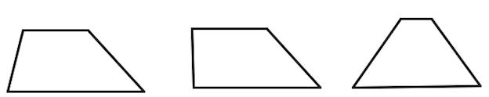

Параллельные стороны трапеции называются основаниями. Другие две — боковые стороны.  
Если боковые стороны равны, трапеция называется **равнобедренной**.

, 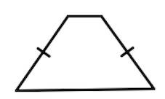

Трапеция,  у которой есть  прямые углы при боковой стороне, называется **прямоугольной**.

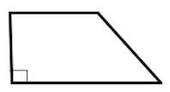

Отрезок, соединяющий середины боковых сторон, называется **средней линией трапеции**.

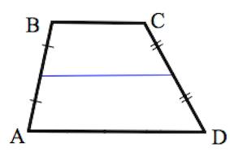

**Свойства трапеции**

**1.** Средняя линия трапеции параллельна основаниям и равна их полусумме.

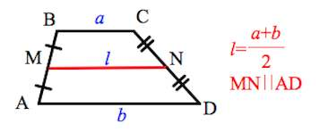

**2.** Биссектриса любого угла трапеции отсекает на её основании (или продолжении) отрезок, равный боковой стороне.

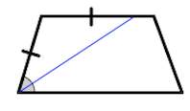

**3.** Треугольники AOD и BOC, образованные отрезками диагоналей и основаниями трапеции, подобны.

Коэффициент подобия – 

Отношение площадей этих треугольников есть .

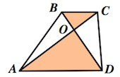

**4.** Треугольники AOB и COD, образованные отрезками диагоналей и боковыми сторонами трапеции, имеют одинаковую площадь.

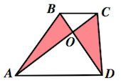

**5.** В трапецию можно вписать окружность, если сумма оснований трапеции равна сумме её боковых сторон.

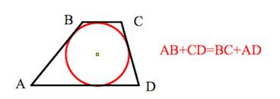

**6.** Отрезок, соединяющий середины диагоналей, равен полуразности оснований и лежит на средней линии.

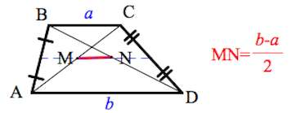

**7.** Точка пересечения диагоналей трапеции, точка пересечения продолжений её боковых сторон и середины оснований лежат на одной прямой.

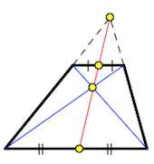

**8.** Если сумма углов при любом основании трапеции равна 90°, то отрезок, соединяющий середины оснований, равен их полуразности.

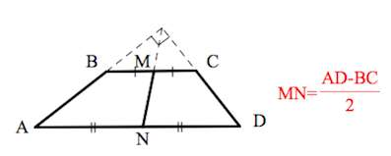

**Свойства и признаки равнобедренной трапеции**

**1.** В равнобедренной трапеции углы при любом основании равны.

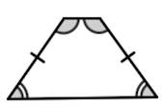

**2.** В равнобедренной трапеции длины диагоналей равны.

**3.** Если трапецию можно вписать в окружность, то трапеция – равнобедренная.

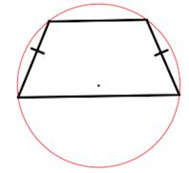

**4.** Около равнобедренной трапеции можно описать окружность.

**5.** Если в равнобедренной трапеции диагонали перпендикулярны, то высота равна полусумме оснований.

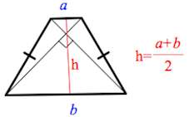

**Вписанная  окружность**

Если в трапецию вписана окружность с радиусом r  и она делит боковую сторону точкой касания на два отрезка — a и b ,  то 

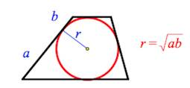

**Площадь**

 или  где   – средняя линия

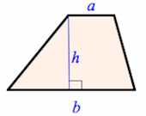

Задачи из ЕГЭ и ОМЭ:

**Задача 1.**

На клетчатой бумаге с клетками размером 1 см x 1 см изображена трапеция (см. рисунок). Найдите ее площадь в квадратных сантиметрах.

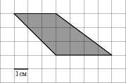

*Решение:*

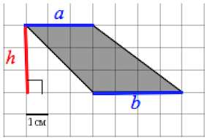

[Площадь трапеции](http://egemaximum.ru/trapeciya-svojstva-trapecii/) находим по формуле , где – основания трапеции, – высота.



Ответ: 10,5.

**Задача 2.**

Найдите площадь прямоугольной трапеции, вершины которой имеют координаты (1;1), (10;1), (5;7), (1;7).

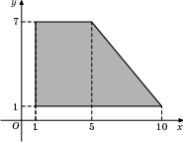

*Решение:*

Используем  формулу , где – основания трапеции, – высота.

В нашем случае 



Ответ: 39.

**Задача 3.**

Средняя линия и высота трапеции равны соответственно 15 и 2. Найдите площадь трапеции.

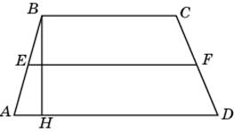

*Решение:*

Средняя линия трапеции есть полусумма оснований 

Поэтому формулу , что мы уже дважды использовали, можно переписать так: где – средняя линия трапеции, – высота.

Поэтому 

Ответ: 30.

**Задача 4.**

Основание трапеции равно 7, высота равна 5, а площадь равна 50. Найдите второе основание трапеции.

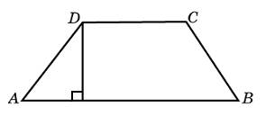

*Решение:*

Площадь трапеции , где – основания трапеции, – высота.

Тогда 





Ответ: 13.

**Задача 5.**

Основания равнобедренной трапеции равны 12 и 24, а ее периметр равен 56. Найдите площадь трапеции.

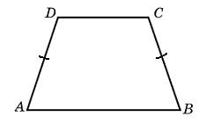

*Решение:*

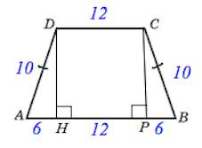

Периметр  трапеции равен 56, на основания приходится вместе 36, и поскольку боковые стороны равны, то на них приходится 

Опустим высоты из D и C на основание AB. Образовались два равных прямоугольных треугольника ADH и CBP. И при этом  их катеты AH и PB равны по 6 (ведь HDCP– прямоугольник).

По т. Пифагора находим неизвестный катет  треугольника, например, ADH:



Тогда 

Ответ: 144.

**Задача 6.**

Найдите площадь прямоугольной трапеции, основания которой равны 2 и 14, большая боковая сторона составляет с основанием угол 45˚.

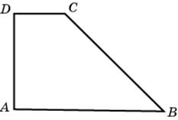

*Решение:*

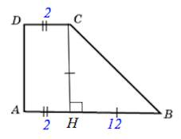

Опустим высоту CH на основание AB.

Так как  по условию, то прямоугольный треугольник HCB – равнобедренный.

А поскольку  то . Откуда и высота трапеции 

Итак, площадь трапеции есть:



Ответ: 96.

**Задача 7.**

Основания трапеции равны 9 и 15, боковая сторона равна 4. Площадь трапеции равна 24. Найдите острый угол трапеции, прилежащий к данной боковой стороне. Ответ дайте в градусах.

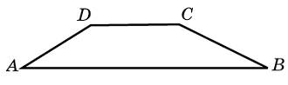

*Решение:*

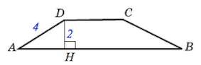

Так как площадь трапеции равна 24, то 





В условии не указано, какая именно боковая сторона равна 4. Выбираем любую, при этом угол будем рассматривать, прилежащий к этой боковой стороне.

Из треугольника ( – основание высоты, опущенной из на основание ): 

Откуда 

Ответ: 30.

**Задача 8.**

Найдите площадь трапеции, изображенной на клетчатой бумаге с размером клетки 1 см х 1 см (см. рис.). Ответ дайте в квадратных сантиметрах.

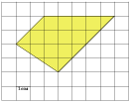

*Решение:*

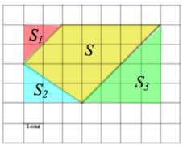«Помещаем» желтый четырехугольник в прямоугольник, из площади которого мы вычтем площади трех прямоугольных треугольников и получим площадь искомого четырехугольника.











Тогда 

Ответ: 15.

**Задача 9.**

Основания равнобедренной трапеции равны 6 и 12. Боковые стороны равны 5. Найдите синус острого угла трапеции.

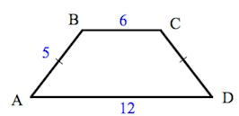

*Решение:*

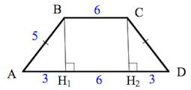

Опустим высоты на сторону AD из точек B и C.

Тогда, так как – прямоугольник, то  

Треугольники  и равны по гипотенузе  и катету. Значит, 

Из треугольника  по т. Пифагора 

Тогда из того же треугольника 

Ответ: 0,8.

**Задача 10.**

Основания равнобедренной трапеции равны 28 и 15. Тангенс острого угла равен . Найдите высоту трапеции.

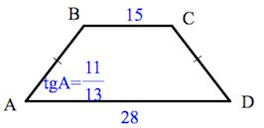

*Решение:*

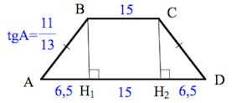Проводим высоты  и .

Тогда 

Так как в треугольнике   , то 



Ответ: 5,5.

**Задача 11.**

Чему равен больший угол равнобедренной трапеции, если известно, что разность противолежащих углов равна ? Ответ дайте в градусах.

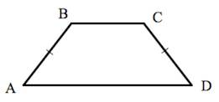

*Решение:*

1) В равнобедренной трапеции углы при основаниях равны. Поэтому условие можно расписать так: 

2) A поскольку прямые  и  параллельны, то (по свойству внутренних односторонних углов при параллельных прямых).

3) Итак, из п.1 следует Подставляем в выражение из п.2:







Ответ: 125.

**Задача 12.**

Найдите среднюю линию трапеции, если ее основания равны 24 и 9.

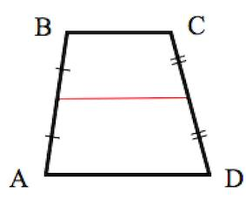

*Решение:*

По свойству средней линии трапеции 



Ответ: 16,5.

**Задача 13.**

Средняя линия трапеции равна 45, а меньшее основание равно 37. Найдите большее основание трапеции.



Решение:

По свойству средней линии трапеции 







Ответ: 53.

**Задача 14.**

Основания трапеции равны 4 и 10. Найдите больший из отрезков, на которые делит среднюю линию этой трапеции одна из ее диагоналей.

*Решение:*

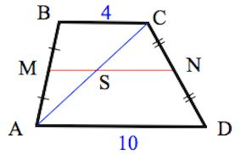Пусть MN– средняя линия трапеции,  S – точка пересечения диагонали AC и  средней линии MN.

По свойству средней линии трапеции 

И поскольку N– середина CD, то по т. Фалеса S– середина AC. Значит, SN– средняя линия треугольника ACD по определению.

Тогда по свойству средней линии треугольника 

Аналогично 

SN– больший из отрезков средней линии.

Ответ: 5.

**Задача 15.**

Основания трапеции равны 12 и 60. Найдите отрезок, соединяющий середины диагоналей трапеции.

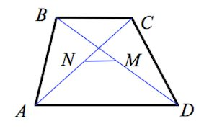

*Решение:*

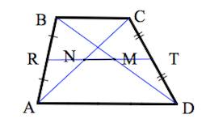

Из предыдущей задачи мы уже знаем, что средняя линия трапеции содержит точки – середины диагоналей.

То есть – часть средней линии. Более того,  ,



Итак, 

Ответ: 24.

**Задача 16.**

В равнобедренной трапеции основания равны 29 и 50, острый угол равен . Найдите ее периметр.

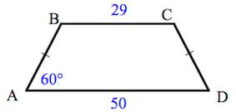

*Решение:*

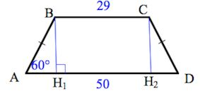

Опускаем перпендикуляры  и  на сторону AD.

Тогда 

В треугольнике 

 так как  лежит напротив угла  в прямоугольном треугольнике; 

Итак, 

Ответ: 121.

**Задача 17.**

Прямая, проведенная параллельно боковой стороне трапеции через конец меньшего основания, равного 19, отсекает треугольник, периметр которого равен 39. Найдите периметр трапеции.

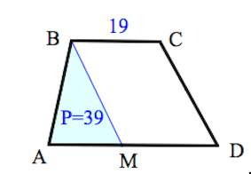

*Решение:*

1) 

Заметим, так как    и   по условию, то четырехугольник –параллелограмм. Поэтому .

Перепишем первое равенство: 

2) 



Ответ: 77.

**Задача 18.**

Перпендикуляр, опущенный из вершины тупого угла на большее основание равнобедренной трапеции, делит его на части, имеющие длины 74 и 41. Найдите среднюю линию этой трапеции.

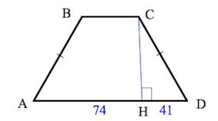

*Решение:*

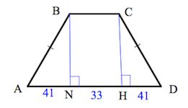

Средняя линия треугольника есть 



Ответ: 74.

**Задача 19.**

Основания трапеции относятся как 4:5, а средняя линия равна 54. Найдите меньшее основание.



*Решение:*

По условию , тогда пусть 

 Пусть – средняя линия трапеции.









Тогда 

Ответ: 48.

**Задача 20.**

В равнобедренной трапеции диагонали перпендикулярны. Высота трапеции равна 46. Найдите ее среднюю линию.

*Решение:*

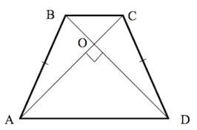

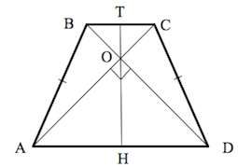Треугольники  и – равнобедренные, прямоугольные.

Высоты  в этих треугольниках – и медианы.

А так как [медиана, проведенная к гипотенузе, равна половине гипотенузы](http://egemaximum.ru/?p=1552), то 



Так как  и есть высота трапеции, то где  l – средняя линия трапеции.

Ответ: 46.

**Задача 21.**

Найдите среднюю линию трапеции  , если стороны квадратных клеток равны .

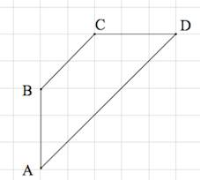

*Решение:*

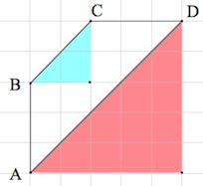Пусть – средняя линия трапеции. Тогда 

Из прямоугольного треугольника, помеченного голубым цветом, по т. Пифагора 

Аналогично 

Получаем: 

 Ответ: 7.